Příklad MS Dynamics NAV–Analýzy prodeje a podle dimenzí
Vytvořil : Jaromír Skorkovský, KPH, ESF.MU Brno, Czech Republic
Datum : 26.11.2018
Důvod : školení, interní materiál
Databáze : MS Dynamics NAV 2016
Určeno pro . „to whom it may koncern“ – pro toho komu je to určeno
Další možnost : Domácí studium, procvičování na PC v knihovně ESF
PWP prezentace : PWP Intro MS Dynamics-Dimension NAV_RTC ENG 20181126

Ve finanční analýze představuje dimenze data, která lze přidat do položky jako značku. Tato data slouží k seskupení položek s podobnými charakteristikami, jako jsou například zákazníci, oblasti, produkty a prodejci, a snadno načítat tyto skupiny pro analýzu. Dimenze lze použít pro položky v denících, dokladech a rozpočtech. Termín dimenze popisuje způsob analýzy. Příkladem dvoudimenzionální analýzy jsou prodeje pro určitou oblast. Při použití více než dvou dimenzí při vytváření položky můžete provádět složitější analýzy, jako jsou například prodeje pro prodejní kampaň pro skupinu zákazníků pro oblast.
Analýza dat podle dimenzí poskytuje větší přehled o společnosti a umožňuje vyhodnocovat informace, jako je například celková úspěšnost společnosti, oblasti úspěchu a neúspěchu a oblasti, kam je potřeba přidělit více more zdrojů.
Aplikace Microsoft Dynamics NAV umožňuje uspořádat a analyzovat data podle dimenzí.
Otevřete přehled Zobrazení analýzy (vyhledávací okno)
Prohlédněte si struktury vybraných analýzy za pomocí a případně opravte nesprávně nastavené skupiny účtů ve stávající demo databázi. Např. v analýze tržeb použijte místo 689000..019000 skupinu účtů 601020..601040, což např. eliminuje tržby za projekty a služby a přejmenujte názve vybrané analýzy na Tržby za vlastní výrobky. Přednastavené dimenze nechte tak jak jsou.
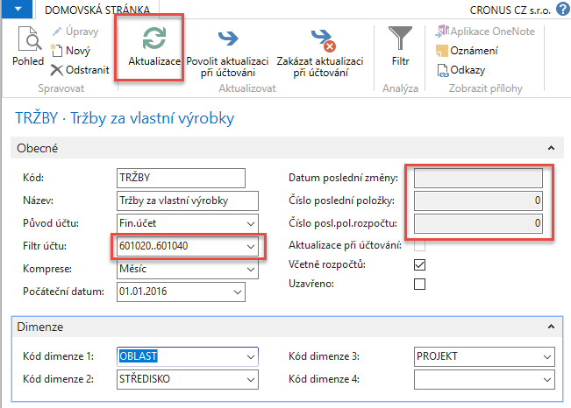
Po aktualizace se doplní číslo poslední položky (položek v případě exitující částky v rozpočtu) a datum změny.
Tutu analýzy lze upravovat z okna Zobrazení analýz s pomocí ikony Upravit zobrazení analýzy, kde lze např. volit typy sloupců (období, oblast, středisko) nebo co chcete zobrazit jak např. skutečnou částku, částku rozpočtu nebo zda chcete vidět jenom částku nebo částky MD a Dal.
Ve volbě matice pak volíte období a typ pohybu (pohyb nebo saldo do data)
Toto vše byla přípravná fáze! Nyní je potřeba opět otevřít okno Analýza dle dimenzí, vybrat příslušnou analýzu (zatím jsme si nevytvořili svou vlastní analýzu) a použít opět ikonu Upravit zobrazení analýzy a dále pak Zobrazit matici.
Ovšem před tímto krokem je potřeba např. z věcných položek (položky hlavní knihy) zjistit od kterého data jsou částky účtované. V této databází je to 1.1.2016, takže si přenastavíme pracovní datum na toto datum a před novou aktualizací pohledu analýzy toto datum uvedeme jako počáteční datum. Pak dostaneme
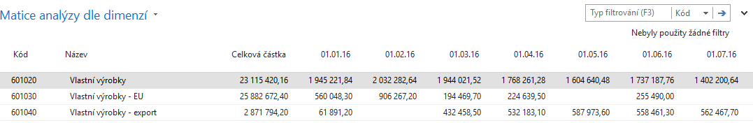
Zobrazené částky pak může filtrovat s pomocí nastavení hodnot dimenzí v polích okna Upravit zobrazení analýzy
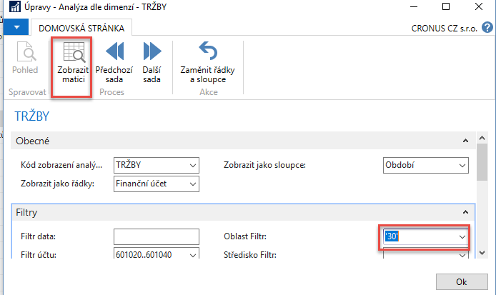
A zobrazená data se díky nastavenému filtru na hodnotu oblasti =30 změnila takto
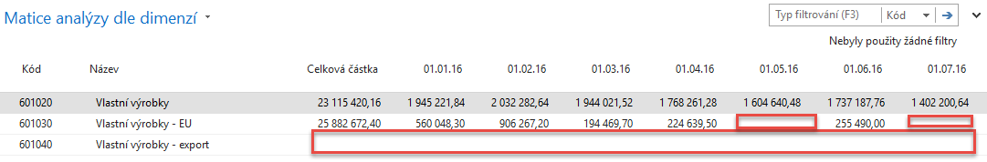
Dále je možné změnit typ sloupec. Smažeme v pohledu analýzy hodnotu 30 a doplníme Zobrazit jako sloupce =Oblast
Vytvořte si nový pohled analýzy dle dimenzí na účet Služby domácí =602110.
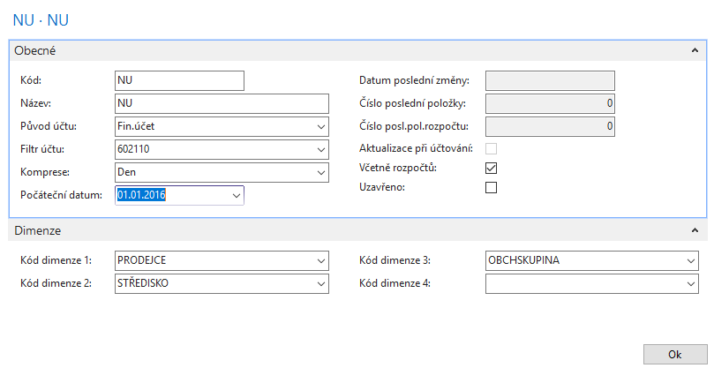
Toto aktualizujte a použijte ikonu Upravit pohled analýzy
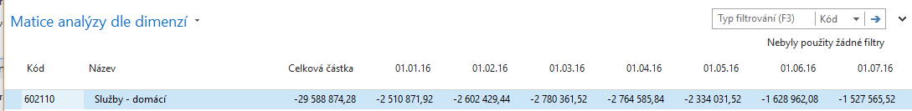
Zde opět můžete přidávat nebo ubírat filtr dimenzí a typy pohledů.

Dále vyzkoušejte upravit a zobrazit analýzu Zákazník (analýza skupiny zákazníků)

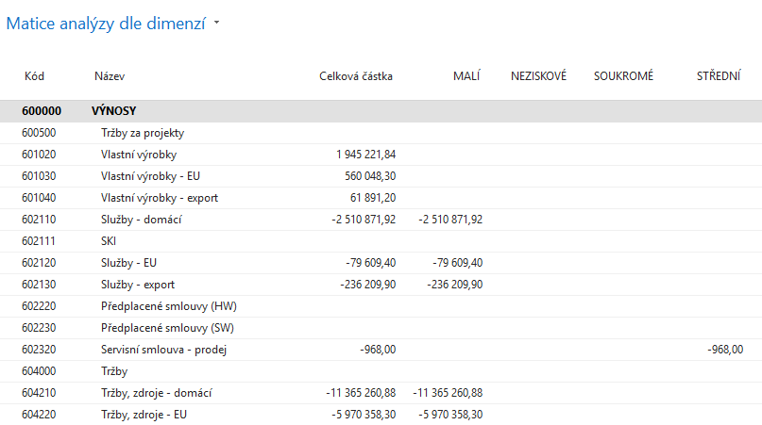
Dalším analytickým nástrojem, který se v podstatě velice podobá jak analýze dle dimenzí tak i účetním schématům je Analýza prodeje
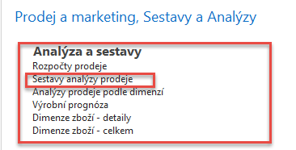
Analýza prodeje podle dimenzí zobrazí vybrané kombinace dimenzí. Jednotlivé analýzy, které jste nastavili, můžete uložit a načíst. Informace týkající se nastavení analýzy jsou uloženy na kartě pohledu analýzy prodeje, která umožňuje zjednodušit budoucí analýzu.
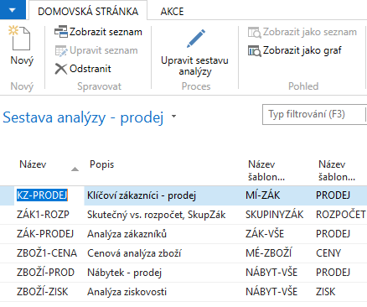
Aby jste se seznámili jak jsou tyto analýzy konstruované, zkuste si zobrazit některou z již vytvořených analýz. Klíčovým rozdílem je zde to, že je potřeba (podobně jak u účetních schémat definovat řádky i sloupce analýzy, kde definice sloupců je na pouze první poněkud složitější. Dalším klíčovým rozdílem je, že se analyzují položky zboží resp. položky rozpočtu zboží. Vybereme si jednoduchou analýzu
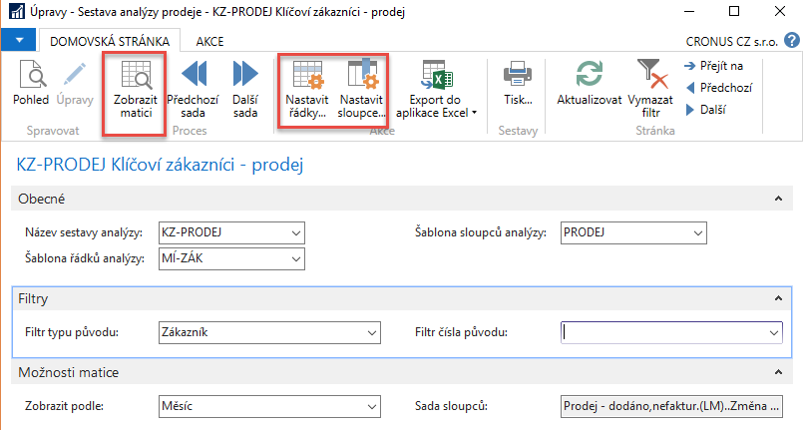
Konstrukce Řádků jsou celkem jasné
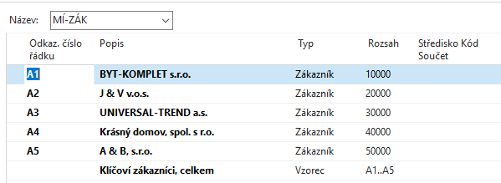
Vkládání zákazníků (v našem případě) se děje obdobně jako u účetních schémat

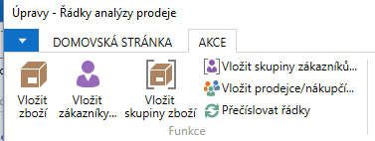
Co se týče konstrukce sloupců, pak klíčové je zvolit Typ sloupce (typ položky) a dále pak Typ kód analýzy a Typ zobrazované hodnoty. Číslo sloupce pak má stejnou funkci jako proměnné v konstrukci účetního schématu.
Konstrukce sloupců vypadá takto:
Kde Typy kódu analýzy jsou např. 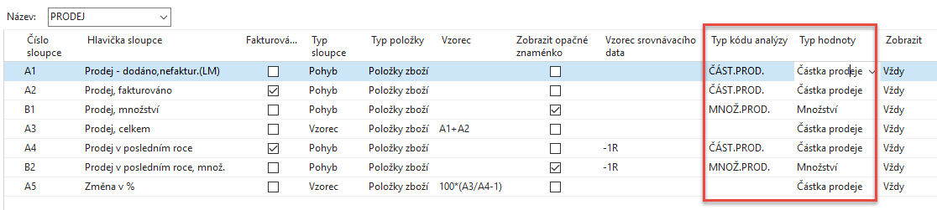
Kde Typy kódu analýzy jsou např. (viz níže). My zde využíváme zatím pouze Částku prodeje a Množství prodeje
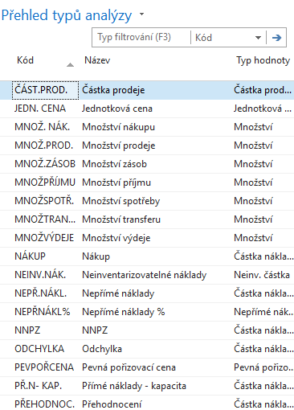
Zde je opět potřeba změnit pracovní datum. V naší demo databázi na 1.1.2017. Pak dostaneme
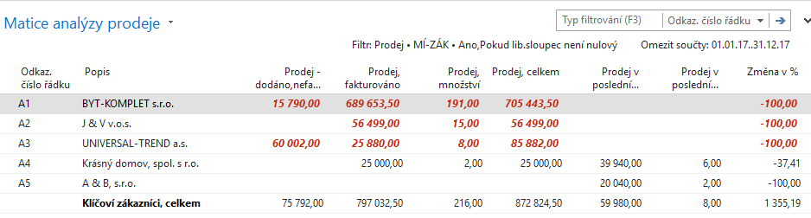
Jiná analýzy pak bude vypadat např. takto
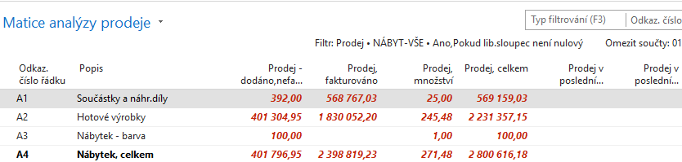
Do této chvíle jsme se nezmínili o podobnosti s účetními schématy. Je potřeba opět vytvořit pohled analýzy.
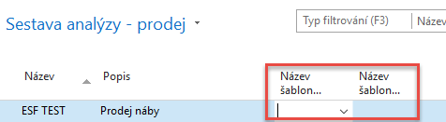
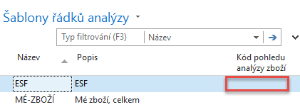
Navigace->karta->nový
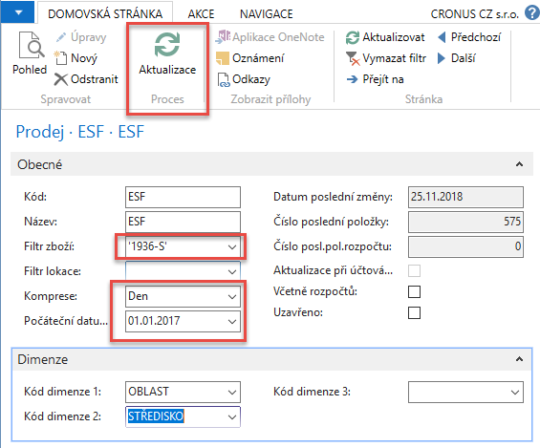
Dále je ovšem potřeba nastavit pro tuto analýzu typ řádku po jedno zboží (1936-S) – z okna na tímto textem s pomocí ikony Řádky
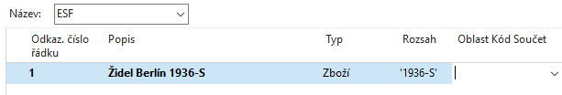
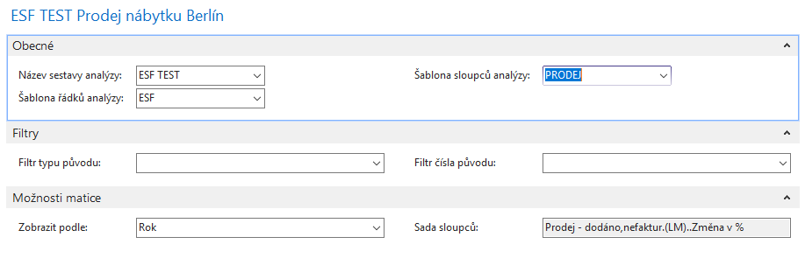
A konečný výsledek bude
Pozor: v typu řádku je nejenom Typ=Zboží ale napři i Typ=Zákazník.

